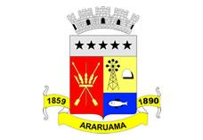
ESTADO DO RIO DE JANEIRO
Prefeitura Municipal de Araruama
Secretaria Municipal de SAÚDE
FUNDO MUNICIPAL DE SAÚDE

CONTRATO Nº023/SESAU/2017

MUNÍCIPIO E FUNDO MUNICIPAL DE SAÚDE – FUMSA (CONTRATANTE) e COMSERV DE ARARUAMA COMÉRCIO E SERVIÇOS LTDA ME, (CONTRATADA).

EXTRATO

PARTES: Município de Araruama e Fundo Municipal de Saúde – FUMSA (Contratante) e COMSERV DE ARARUAMA COMÉRCIO E SERVIÇOS LTDA ME (Contratada).

OBJETO: Aquisição de equipamento / material permanente, conforme termo de referência.

PRAZO: O prazo de entrega deverá ser impreterivelmente em 05 (cinco) dias após a solicitação.

VALOR: Fica estipulado o valor total de R$ 166.369,60 (cento e sessenta e seis mil, trezentos e sessenta e nove reais e sessenta centavos).

DATA DA CELEBRAÇÃO: 25 de abril de 2017.

